

Manual de Usuario – Administrador

Proyecto RedPatrullAPP

Integrantes: Vicente Gonzalez - Gabriel Orellana - Renato Acuña
Profesor: Arturo Vargas
Asignatura: Capstone
Carrera: Ingeniería en informática
Sede: Padre Alonso de Ovalle

1. Índice
1. Índice 2
2. Objetivo del Manual 3
3. Descripción del Rol Administrador/Jefatura 3
4. Acceso al Panel Web (Login) 3
5. Panel Principal (Dashboard de Incidentes) 3
5.1 Tarjetas de resumen 4
5.2 Reporte de Incidentes por Tipo 4
5.3 Incidentes recientes 4
5.4 Gráfico de Incidentes por Turno 5
5.5 Distribución de Incidentes por Tipo 5
6. Mapa de Calor de Incidentes 5
7. Tabla General de Reportes 6
7.1 Visualización de la tabla 6
7.2 Ver detalle de un reporte 6
8. Módulo de Vehículos y Mantenimiento 6
9. Módulo de Conductores y Turnos 7
9.1 Indicadores superiores 7
9.2 Filtros 7
9.3 Tabla de turnos 8
10. Exportar información a Excel 8
Ubicaciones principales: 8
Uso general: 8
Anexos: 9

2. Objetivo del Manual
El presente manual tiene como objetivo guiar al Administrador/Jefatura en el uso del Panel Web de RedPatrullAPP, permitiendo:
- Supervisar los incidentes registrados por los patrulleros.
- Analizar información a través de gráficos y mapas de calor.
- Revisar y controlar el estado de los vehículos y su kilometraje.
- Consultar turnos realizados por conductores y patrulleros.
- Exportar información relevante a archivos Excel para análisis externo.

3. Descripción del Rol Administrador/Jefatura
El rol de Administrador/Jefatura agrupa las funciones de supervisión y análisis del sistema. Este usuario:
- Accede al panel web desde un navegador.
- No registra incidentes ni kilómetros; solo visualiza, filtra y exporta información.
- Utiliza los datos que ingresan los roles móviles (Conductor e Inspector/Patrullero).

4. Acceso al Panel Web (Login)
Para ingresar al Panel Administrador:
- Abra su navegador (Chrome, Edge u otro navegador moderno).
- Ingrese la URL del panel web de RedPatrullAPP.
- Se mostrará la pantalla “Panel Administrador BI” con los siguientes campos:
- Usuario: Correo electrónico institucional.
- Contraseña: Clave asignada al administrador.
- Opción “Recuérdame” (mantiene la sesión iniciada en el navegador).
- Ingrese usuario y contraseña.
- Presione el botón “INICIAR SESIÓN”.
Si los datos son correctos, se mostrará el Dashboard principal.
Si las credenciales no son válidas, el sistema mostrará un mensaje de error.

5. Panel Principal (Dashboard de Incidentes)
Tras iniciar sesión, se despliega el Dashboard principal
En el lado izquierdo se encuentra el menú de navegación con las opciones:
- Inicio
- Mapa de Calor
- Tabla General
- Vehículos y Mantenimiento
- Conductores y Turnos
En la parte superior derecha está el botón “Logout” para cerrar sesión.

5.1 Tarjetas de resumen
En la parte superior del dashboard se observan tarjetas con indicadores:
- Total de Reportes de Incidentes → número acumulado de reportes.
- Promedio Mensual de Incidentes → promedio calculado según el período.
- Incidente más común → tipo de incidente con más registros.
- Turno con mayor cantidad de reportes → Día, Tarde o Noche.
Estas tarjetas permiten tener una visión rápida de la situación general.

5.2 Reporte de Incidentes por Tipo
Sección que muestra una tabla resumida con:
- Tipo de incidente (ej. Accidente Vehicular, Riña, Accidente Persona, Incendio Estructural).
- Cantidad de reportes por cada tipo.
Sirve para identificar qué tipos de incidentes son más frecuentes.

5.3 Incidentes recientes
Tabla que muestra los últimos reportes registrados:
- Fecha
- Tipo de incidente
- Responsable (patrullero que realizó el reporte)
- Turno
Permite hacer seguimiento rápido a los incidentes más recientes.

5.4 Gráfico de Incidentes por Turno
Gráfico circular (torta) que indica la cantidad de incidentes en cada turno:
- Día
- Tarde
- Noche
Es útil para analizar en qué jornada se concentran los incidentes.

5.5 Distribución de Incidentes por Tipo
Gráfico de barras que muestra:
- Tipos de incidentes en el eje vertical.
- Cantidad de reportes en el eje horizontal.
Complementa la tabla de incidentes por tipo con una visualización más clara.

6. Mapa de Calor de Incidentes
Al seleccionar “Mapa de Calor” en el menú lateral:
- Se despliega un mapa de la comuna o ciudad.
- Sobre el mapa se superpone una capa de calor (heatmap).
- Las zonas con mayor concentración de incidentes se visualizan con mayor intensidad de color.
El administrador puede usar las herramientas del mapa (zoom y desplazamiento) para explorar distintas zonas.
Este módulo permite identificar sectores críticos, apoyar decisiones de patrullaje y planificación.

7. Tabla General de Reportes
Al seleccionar “Tabla General”:
Se muestra la Tabla General de Reportes, donde cada fila corresponde a un incidente registrado

7.1 Visualización de la tabla
- Las columnas incluyen, entre otras:
- Tipo de incidente
- Fecha
- Dirección / Coordenadas
- Patrullero (responsable del reporte)
- Columna “Ver” con un botón (ícono de ojo)

La tabla permite revisar rápidamente todos los reportes almacenados en el sistema.

7.2 Ver detalle de un reporte
Para ver más información de un incidente:

- Ubique el reporte en la tabla.
- Haga clic en el botón “Ver” (ícono de ojo) en la columna correspondiente.
- El sistema mostrará el detalle del incidente (imágenes, ubicación, descripción, datos del denunciante, etc., según lo implementado en el proyecto).

8. Módulo de Vehículos y Mantenimiento

Al seleccionar “Vehículos y Mantenimiento”:

Se muestra un panel con información de cada vehículo de la flota.

Elementos principales:

- Barra de búsqueda: permite buscar por número de móvil o patente.
- Botón “Exportar Excel” (ver sección 9).
- Tarjetas de cada vehículo, por ejemplo:

- Móvil: 13 – Patente: BBPC13
- Móvil: 60 – Patente: TUGH60

Cada tarjeta incluye una barra de progreso de kilometraje, por ejemplo:

- 420 / 10.000 km
- 6.100 / 6.000 km (cuando supera el máximo, puede mostrarse en rojo para indicar necesidad de mantención).

Este módulo permite a la jefatura:

- Controlar el kilometraje acumulado de cada móvil.
- Identificar vehículos que se acercan a su límite de mantención preventiva.

9. Módulo de Conductores y Turnos
Al seleccionar “Conductores y Turnos”:
Se despliega un panel con estadísticas y una tabla de todos los turnos registrados.

9.1 Indicadores superiores
En la parte superior se muestran tarjetas como:
- Total turnos
- Total km recorridos
- Promedio km por conductor

9.2 Filtros
Bajo los indicadores aparecen filtros:
- Desde (fecha inicial)
- Hasta (fecha final)
- Conductor (lista de conductores)
- Patrullero
- Estado (por ejemplo, Finalizado)
Los filtros permiten concentrarse en un conductor, un patrullero o un rango de fechas específico.

9.3 Tabla de turnos
La tabla incluye columnas como:
- Conductor
- Patrullero
- Móvil
- Estado del turno
- Hora de salida
- Hora de llegada
- Kilómetros recorridos
En este módulo el administrador puede revisar:
- Cuántos kilómetros ha recorrido cada conductor.
- Con quién trabajó (patrullero asignado).
- Estado y horario de cada turno.
También se dispone del botón “Exportar Excel” (ver siguiente sección).

10. Exportar información a Excel
En distintos módulos existen botones de “Exportar Excel”, identificados con un ícono de descarga.

Ubicaciones principales:
- Módulo Vehículos y Mantenimiento
- Módulo Conductores y Turnos
- (Opcionalmente, Tabla General de Reportes, según implementación)

Uso general:
- Aplique los filtros que desee (por fechas, conductor, patrullero, etc.).
- Haga clic en “Exportar Excel”.
- El sistema descargará un archivo .xlsx con la información que se está visualizando.
Estos archivos pueden utilizarse para análisis adicionales en Excel, Power BI u otras herramientas de BI.

Anexos:
- Acceso al panel Web.
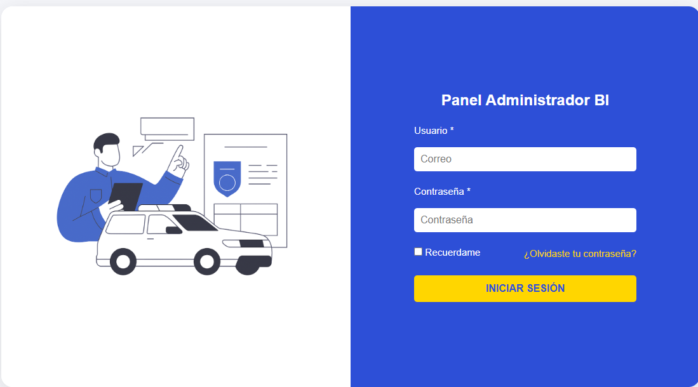
- Panel Principal.
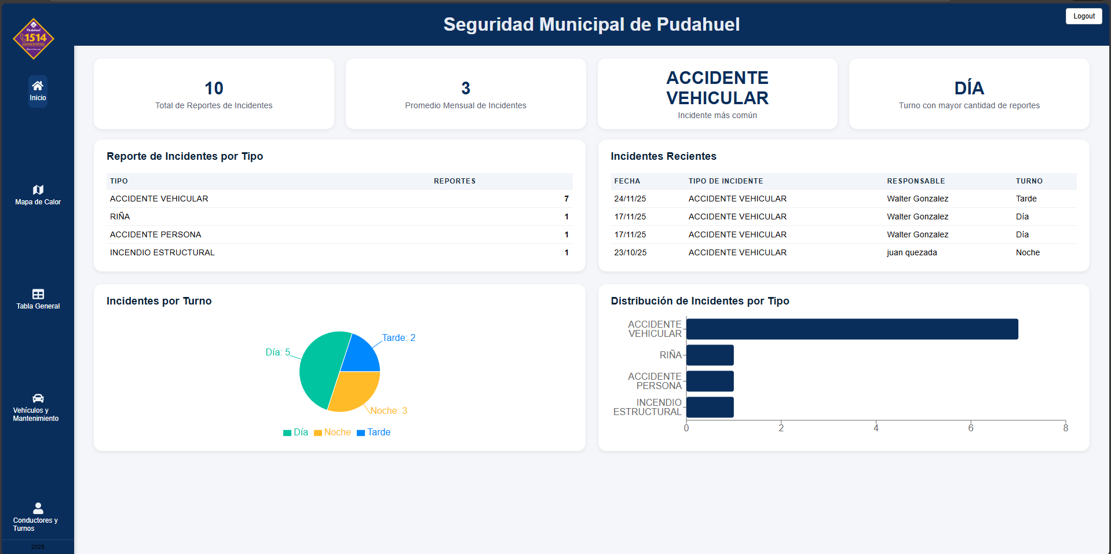
- Mapa de Calor de Incidentes
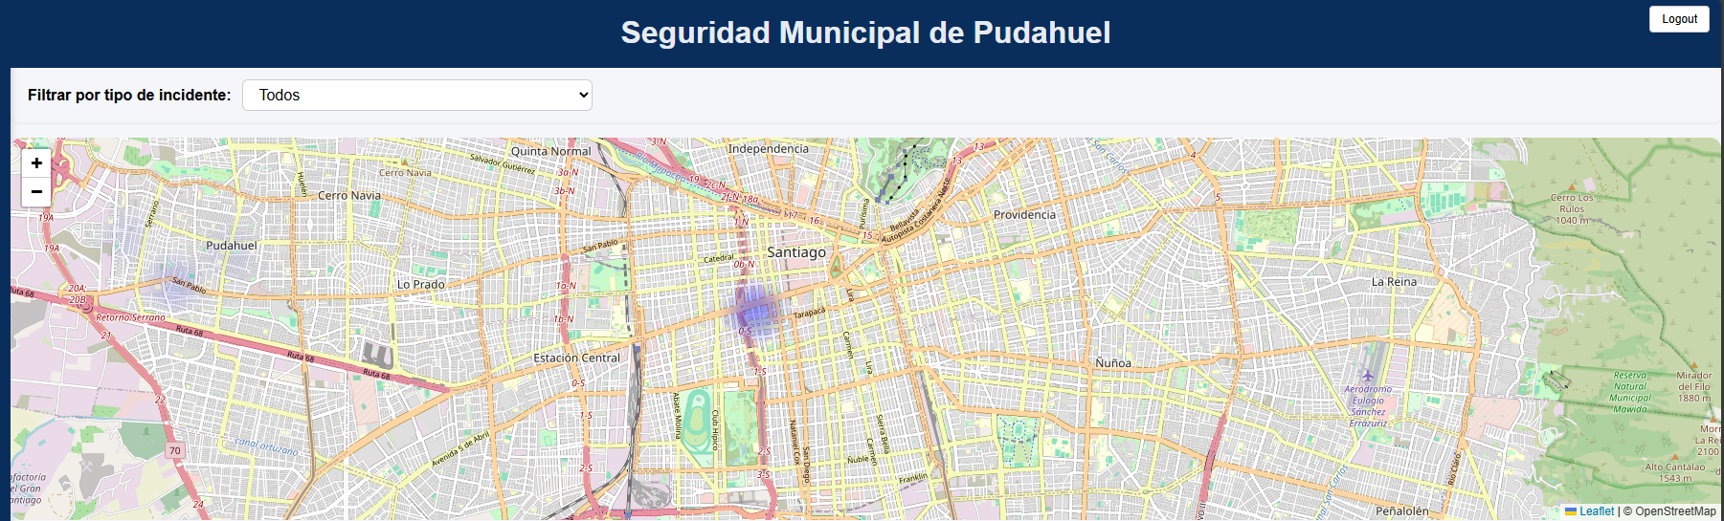

- Tabla general de reportes
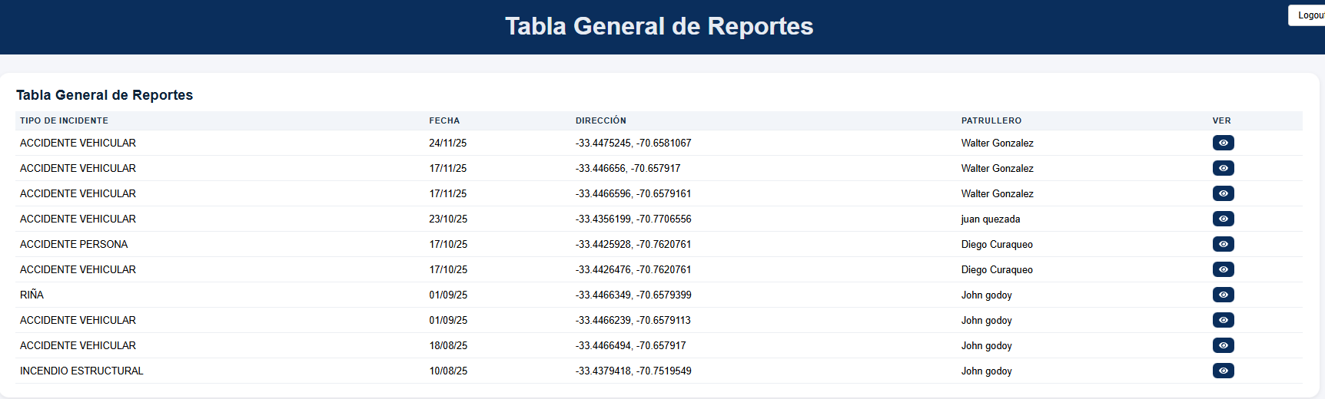
- Módulo de Vehículos y Mantenimiento
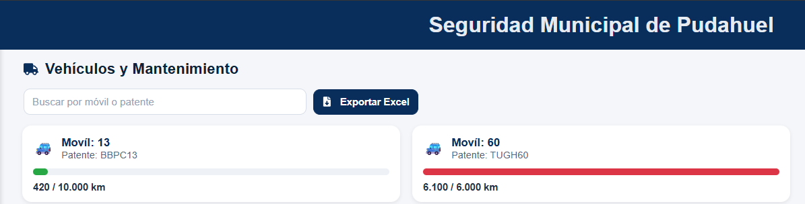

- Módulo de Conductores y Turnos

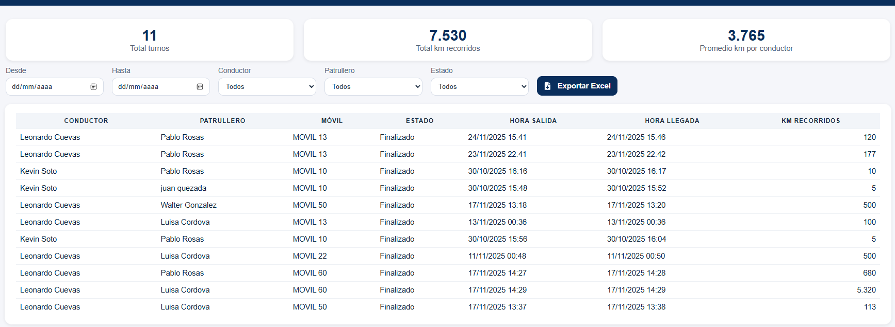
- Exportar Información a Excel
